ООО "Полесская мебельная компания" г. Наровля, ул. Тимирязева 40. Тел/факс 8-02355-42859
ИНСТРУКЦИЯ ПО СБОРКЕ
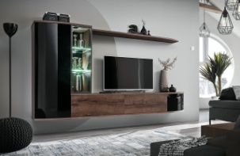
Набор мебели для гостиной ДАРК
Уважаемый покупатель!
Инструкция даст Вам все необходимые рекомендации по сборке, порядка которых мы просим вас придерживаться.
№ | длина | ширина | толщ. | к-во | наименование | прим
 | МОДУЛИ
1 | 2051 | 400 | 18 | 2 | крыша/дно | Паз/ радиус
2 | 314 | 375 | 18 | 1 | стойки | паз
3 | 314 | 362 | 18 | 2 | внутр.перегор | паз
4 | 314 | 325 | 18 | 1 | стойки
5 | 770 | 307 | 18 | 2 | Фасад
6 | 1264 | 325 | 18 | 1 | Стойка | паз
7 | 1264 | 375 | 18 | 1 | Стойка
8 | 501 | 400 | 18 | 2 | крыша/дно | Паз /радиус
9 | 464 | 311 | 18 | 1 | Полка
10 | 461 | 310 | 18 | 2 | полка
11 | 1700 | 250 | 18 | 1 | Полка навесная
12 | 931 | 375 | 18 | 2 | боковые стенки
13 | 351 | 400 | 18 | 1 | Крыша
14 | 314 | 374,5 | 18 | 2 | дно
15 | 913 | 314 | 18 | 1 | З.с
19 | 311 | 340 | 5 | 2 | Полка стекло
 | ФАСАДЫ
16 | 1258 | 496 | 18 | 1 | R фасад (фасадстандарт)
17 | 308 | 496 | 18 | 1 | R фасад (фасадстандарт
18 | 696 | 395 | 18 | 2 | Z-1 (панинвест)
20 | 1280 | 480 | 3 | 1 | З.с двп
21 | 2030 | 330 | 3 | 1 | З.с двп

Перечень фурнитуры:
Обозначение | Наименование | Изображение | Количество
 | Конфирмат | 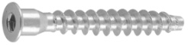 | 12
 | Саморез 3,5х16 | 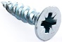 | 4
 | Саморез 4х30 | 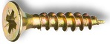 | 12
 | Саморез 4х16 |  | 42
 | Эксцентрик | 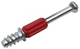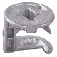 | 30
 | Лифт барный | 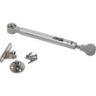 | 4
 | Шкант | 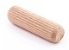 | 28
 | Петля | 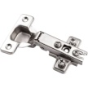 | 12
 | Полкодержатель | 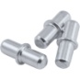 | 16
 | Подвес с креплением | 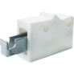 | 3
 | Tip-on | 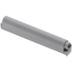 | 5
 | Заглушка конфирмата | 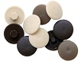 | 12
 | Заглушка эксцентрика | 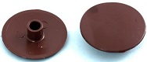 | 30
 | Ключ |  | 1
 | Скрытый подвес | 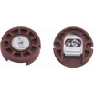 | 2
Изготовитель оставляет за собой право на замену фурнитуры на аналогичную.
Перед сборкой внимательно ознакомьтесь с данной инструкцией, проверьте комплектность фурнитуры и разберите ее по назначению. Упаковку и прокладочный материал можно использовать в качестве подстилочного материала при сборке. Сборку производить на ровной жесткой поверхности.
Для облегчения сборку рекомендуется производить вдвоем.
Крепление модулей на стену производится посредством установки монтажных шин на необходимой высоте. После навески модулей на стену произведите регулировку подвесами.
В комплектацию входит блок питания и клипсы для подсветки стеклянных полок
. 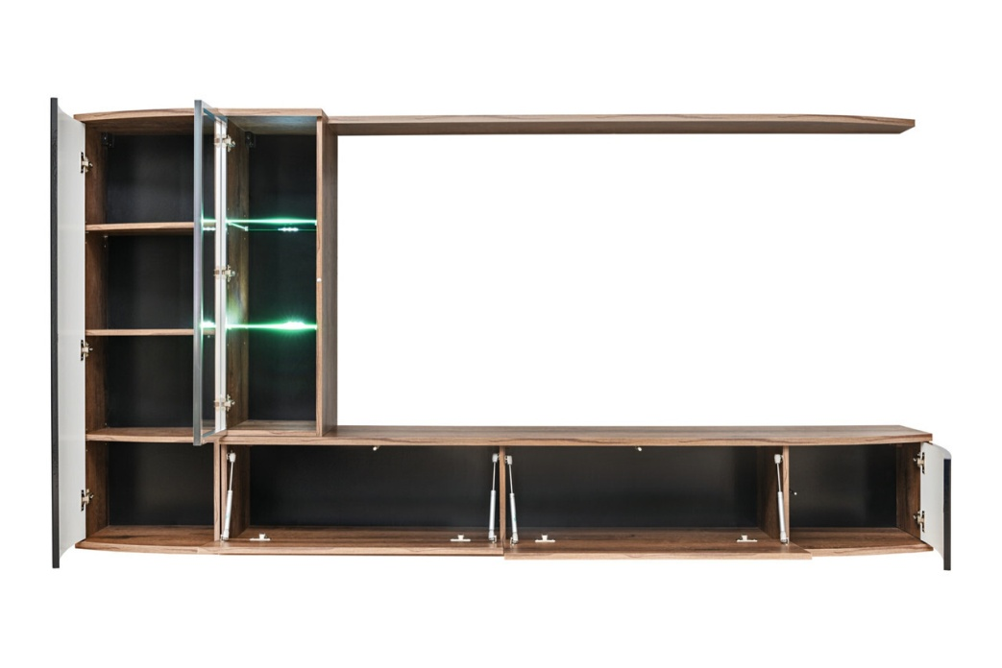
17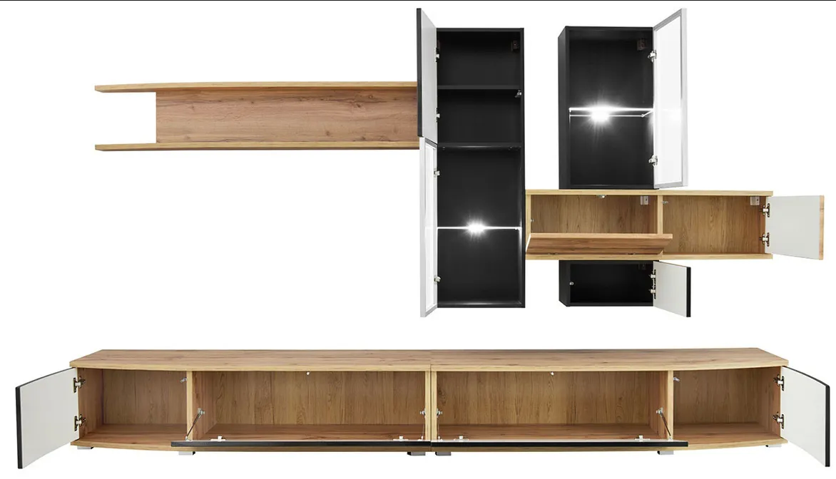
16
15
14
1313
12
11
10
10
9
8
8
7
6
5
5
4
3
3
2
1
1
4

- 1
Сборка модулей:
В детали 1 вкрутить шток эксцентрика и вставить шканты
Соединить детали 1 с вертикальными стойками 2и 3 и 4. Повторить эту операцию с деталями 6,8,9 .В процессе сборки модуля вставить в прорезанный паз заднюю стенку установив ее пазами под регулируемые подвесы вверх.
К вертикальным стойкам 6 прикрутить саморезом 4х30 регулируемые подвесы
К вертикальным стойкам 2и3 присоединить держатель лифта.
К фасадам 5 прикрутить петли саморезом 4х16 Г и ответные держатели для газлифта, а так же ответную металлическую планку Tip-ON
К элементам модулей присоединить саморезом 3,5х16 Б толкатель Tip-on.
Присоединить петли фасадов в размеченные отверстия к модулю саморезом 4х16 . Зафиксировать газлифты к держателям.
При необходимости произвести регулировку петель.

В детали 13 и 14 вкрутить шток эксцентрика и вставить шканты и соединить их с деталями 12. В подготовленные отверстия вставить полкодержатели и установить полки.
Крепление стеллажа на стену производится посредством скрытых подвесов предварительно установленных в заднюю стенку 15. После навески на стену произведите регулировку подвесами. Присоединить петли фасадов в размеченные отверстия саморезом 4х16. После установки и навески при необходимости произвести регулировку петель.

